Торгтехника.РФ
https://obtorg.ru
Инструкция по эксплуатации
Тестораскаточная машина SPR30 - SPR40
Торгтехника.РФ

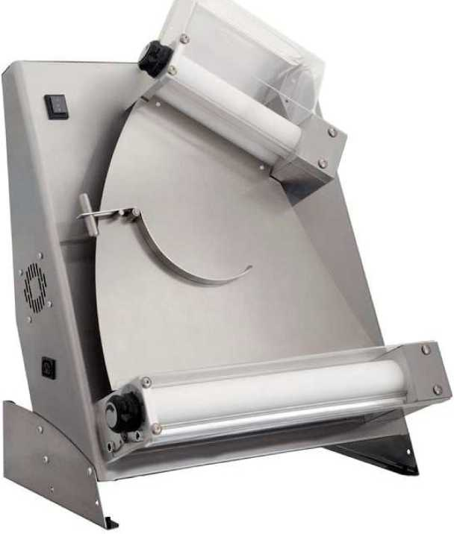

1. Общая информация

1.1 Гарантия
Гарантия предоставляется сроком на 1 год с момента покупки прибора.
Ремонт прибора в течение гарантийного периода производится бесплатно.
Прибор не подлежит ремонту по гарантии, если поломка прибора произошла в результате неправильной транспортировки, неправильной эксплуатации или ремонта, выполняемого не квалифицированным мастером.

1.2 Характеристики прибора
Тестораскаточная машина применяется для раскатывания лепешек круглой и овальной формы для пиццы и кондитерских изделий.

Тестораскаточная машина состоит из сального корпуса, двух волков с защитными крышками, электрического двигателя и двух транспортеров.

1.3 Технические характеристики

Параметры | Ед. измер. | SPR 30 | SPR 40
Габариты | см | 44х36,5х54,5 | 55х36,5х75
Вес нетто | кг | 27 | 38
Рабочая температура | ºС | +15 - +45
Вес теста | г | 80-210 | 210-700
Диаметр пиццы | см | 14-29 | 26-40
Напряжение, частота | Вт, Гц | 230, 50
Потребляемая мощность | Ватт | 250 | 375
Мощность двигателя | Ватт | 240 | 370

1.4 Электрическая схема
Мощность 230 В

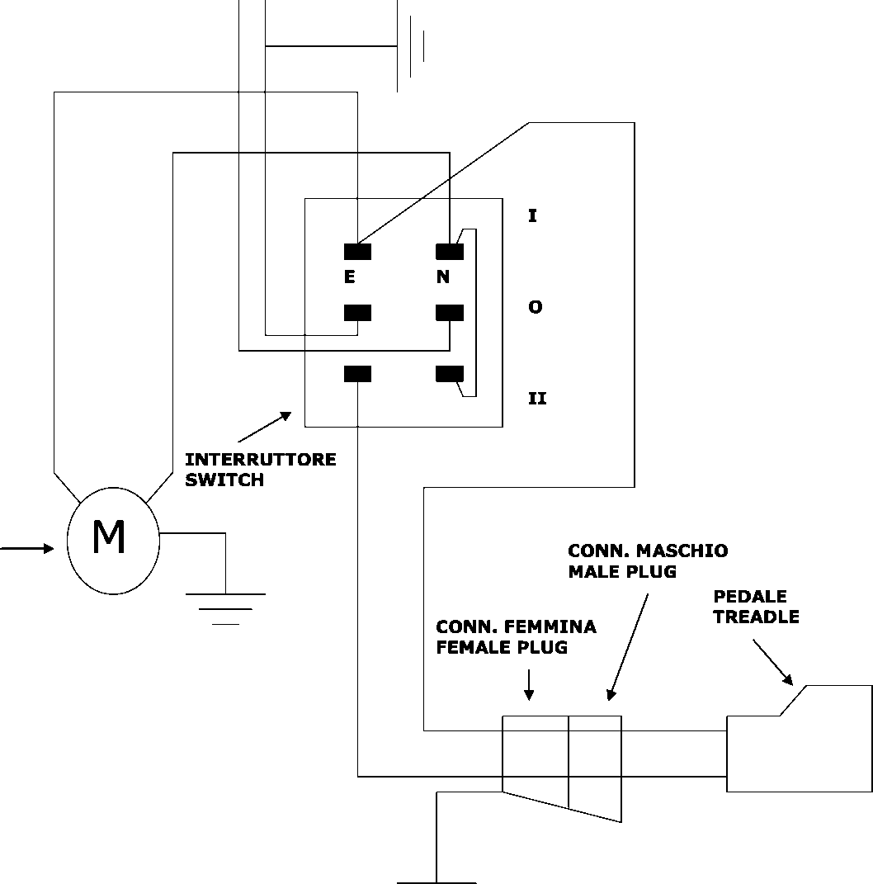
Двигатель
Выключатель
Вилка
Гнездовой разъем
Педаль

1.5 Уровень шума
Шум, производимый прибором при работе, не превышает 70 dB (A).

1.6 Общие положения по технике безопасности
Не смотря на то, что прибор изготовлен в соответствии со стандартами электробезопасности, использование прибора может быть не безопасным в следующих случаях:
- если прибор используется в условиях не соответствующих рекомендациям производителя
- если прибор поврежден
- если не соблюдается техника безопасности.

Внимание: Установка и обслуживание прибора должно производиться только квалифицированным мастером.

Перед установкой и использованием прибора необходимо внимательно прочитать инструкцию по эксплуатации.
Во избежание возникновения угрожающих жизни и здоровью ситуаций связанных с ударом электрическим током, механическими повреждениями и пожаром необходимо соблюдать следующие требования:

1) Содержите рабочее место в чистоте и порядке.
2) Используйте прибор только в помещениях, соответствующих технике безопасности.
Не используйте прибор в помещениях с повышенной влажностью, а также вблизи емкостей с легко возгораемыми жидкостями и газом.
Не допускайте в рабочую зону детей и неквалифицированных сотрудников.
3) Включайте прибор в сеть с соответствующим напряжением.
4) При работе на приборе обязательно одевайте спецодежду. За прибором запрещается работать в одежде с длинными рукавами или подолом во избежание попадания одежды во вращающиеся детали прибора. Подбирая обувь, обратите внимание, чтобы она не была скользкой. Перед началом работы соберите волосы назад или наденьте специальную шапочку. Для защиты рук от повреждения используйте специальные перчатки.
5) Аккуратно обращайтесь с проводом прибора. Не дергайте за провод, чтобы выключить прибор из розетки. Не держите прибор вблизи нагревательных приборов, острых объектов и влаги.
6) Установку прибора производите только на вертикальную поверхность.
7) При использовании прибора сохраняйте повышенную внимательность, не отвлекайтесь на посторонние вещи.
8) Закончив работать на приборе, отключите его от сети. Перед передвижением прибора, перед очисткой и ремонтом также выключайте прибор из сети.
9) Каждый раз перед использованием прибора проверяйте его на поломки и повреждения.
10) Ремонт прибора производите, привлекая только квалифицированных мастеров. Для ремонта используйте только оригинальные запчасти производителя.

2. Установка

2.1 Рекомендации для пользователя
Помещение, в котором устанавливается прибор, должны соответствовать следующим характеристикам:
- Помещение должно быть сухим.
- Вода и нагревательные приборы должны находиться на безопасном расстоянии.
- Помещение должно быть хорошо проветриваемым и освещенным.

Поверхность, на которую устанавливается прибор, должна быть горизонтальной. Прибор запрещается устанавливать вплотную к другим приборам или стене.

Внимание: Электрическая сеть, к которой подключается прибор, должна иметь предохранительный автомат. После установки прибора необходимо произвести его заземление.
Подключая прибор к электросети необходимо проверить, соответствует ли сеть техническим характеристикам, указанным на информационной табличке, на задней панели прибора.

2.2 Этапы установки
1) После доставки прибора, снимите с него защитную упаковку и установите на горизонтальную поверхность.

2) Подключение к электрической сети производится с помощью кабеля, идущего в комплекте с прибором. Подключая прибор, проконтролируйте, чтобы кабель не был сильно натянут.

3. Управление прибором

Схема прибора
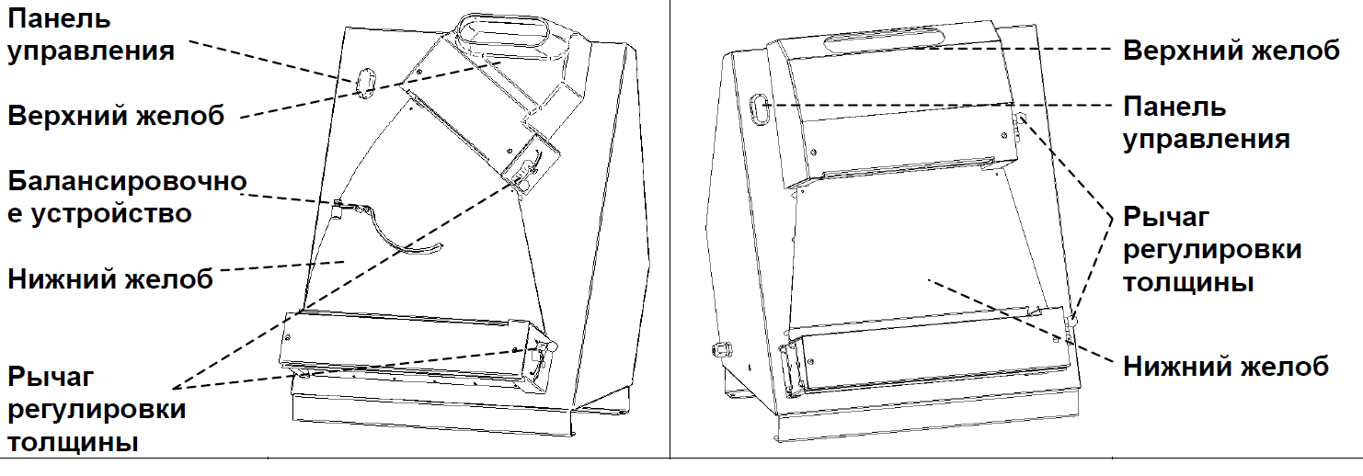

3.1 Устройства управления
Прибор имеет следующие устройства управления:
Кнопка на корпусе прибора для включения переводится в положение Start (1), для выключения переводится в положение Stop (0).

3.2 Первый запуск прибора
Подключите прибор к электросети. Потом проверьте, как работает прибор без теста.
Включите прибор, перевеете кнопку в положение Start (1) и подождите 1 минуту, затем выключите прибор, переведя кнопку в положение Stop (0).

4. Использование прибора
Перед использованием проверьте, чтобы поверхности, которые будут контактировать с тестом, были чистыми и сухими.

4.1 Включение прибора
Включите прибор, перевеете кнопку в положение Start (1). Когда волки начнут вращаться, прибор готов к работе. Перед тем как закладывать шарик теста в верхний желоб слегка примните его руками по бокам. Так тесто с легкостью пройдет через вращающиеся волки.
После того как тесто пройдет через волки, будет видно, что кусочек теста станет тонким и примет овальную форму (для регулировки толщины теста поверните рычаг регулировки толщины, расположенный на боковой части желоба).
Затем кусочек теста с помощью балансировочного устройства развернется на 90º и будет готово для прохождения через вторую пару волков. Пройдя через нижние волки, тесто приобретет форму круга (для регулировки толщины теста поверните рычаг регулировки толщины, расположенный на боковой части желоба).
Безусловно, форма получается не совсем идеальной и требует небольших усилий мастера для достижения нужного результата.

4.2 Выключение прибора
Выключите прибор, переведя кнопку в положение Stop (0).

5. Настройки прибора
Внимание: Все настройки производятся после выключения прибора.
Настройка прибора производится индивидуально для каждого вида теста. Перед тем как приступать к работе, настройте прибор экспериментальным способом. Пропустите через волки кусок теста несколько раз, регулируя толщину и форму раскатываемого образца.

5.1 Регулировка толщины теста
Внимание: Все настройки производятся после выключения прибора.
Регулировка толщины теста производится с помощью рычага на боковой части желоба.
- При повороте рычага по часовой стрелке, толщина теста уменьшатся.
- При повороте рычага против часовой стрелки, толщина теста увеличивается.

Для достижения наилучшего результата используйте разную регулировку верхних и нижних волков. Например, установите толщину теста для верхних волков 3,5 мм, а для нижних – 2 мм.

Внимание: Чтобы избежать разрывов теста, пропускайте его через волки только один раз.

5.2 Регулировка формы теста
Чтобы получить лепешку правильной округлой формы, необходимо отрегулировать балансировочное устройство в зависимости от веса теста.
Балансировочное устройство состоит из регулирующей ручки противовеса. Противовес, имея 3 отверстия для крепления, может устанавливаться в 3 позиции.

Для маленьких порций теста: Противовес крепится за третье отверстие с помощью регулирующей ручки.

Для средних порций теста: Противовес крепится за среднее отверстие с помощью регулирующей ручки.

Для больших порций теста: Противовес крепится за крайнее отверстие с помощью регулирующей ручки.

6. Очистка и ремонт прибора
Внимание: Перед проведением очистки и ремонтом прибора, отключите прибор от сети электропитания, выдернув вилку из розетки.
Ремонт прибора должен производить только квалифицированный специалист.

6.1 Очистка
Производите очистку прибора каждый раз после использования.
Используя специальную щетку, очистите прибор от остатков теста и муки.
Отрегулируйте волки в положения максимальной толщины теста и протрите их с помощью тряпки и моющего средства. Тщательно протрите оставшиеся детали прибора.
Затем вытрите прибор насухо, используя мягкую ткань.

Внимание: Не используйте для очистки прибора абразивные вещества и металлические губки, которые могут повредить поверхность прибора.

После очистки приведите волки в нужное положение и проверьте, все ли детали хорошо зафиксированы.

6.2 Смазка деталей прибора
Вращающиеся детали волков необходимо очищать и смазывать один раз в год.

6.3 Устранение неисправностей работы прибора
Неисправность | Причина | Устранение
Прибор не включается | Отсутствие контакта с электросетью | Проверьте провод, розетку и вилку прибора. Обратитесь в сервисный центр.

7. Утилизация оборудования
По завершению службы прибора, его необходимо утилизировать в соответствие с нормами, установленными законодательством. Для утилизации оборудования рекомендуется обратиться в соответствующие органы по защите окружающей среды или в
специализированные учреждения.

